Ulandsfagligt Selskab

Referat fra den ordinære generalforsamling.
Dato og tid: Torsdag den 20. februar 2014 kl. 16:30.
Sted: Ingeniørhuset, Kalvebod Brygge 31- 33, København V.

1. Valg af dirigent
Troels Stru Schmidt blev valgt til dirigent. Hans Peter Dejgaard til referent.
Dirigenten erkærede, at generalforsamlingen var korrekt og rettidigt indkaldt.

2. Årsberetning
Det har været et godt år for Selskabet. Formanden omtalte kort de 7 gennemførte arrangementer i årets løb: ”Nok er nok – oprør mod den skæve udvikling” (januar); ”Diskuter ’grøn vækst’ med udviklingsministeren” (marts); ”Failing development paradigm for Africa” (april); ”EU og udviklingslandene” og ”Suffering as a quality of life” (maj); ”Meet the Copenhagen-based UN agencies” (oktober); ”Tanzania – where to from now” (november); og ”FN bygningen i Nordhavn” (december).

År | Antal arrangementer | Tilmeldinger | IDA medlemmer | Første gangs deltagere | Genganger rate | IDA medl rate
2011 | 7 | 419 | 90 | 71 | 1,27 | 0,21
2012 | 8 | 589 | 158 | 100 | 1,58 | 0,27
2013 | 7 | 400 | 165 | 112 | 1,47 | 0,41

Antallet IDA medlemmer og første-gangs deltagere har været støt stigende de sidste tre år. Det betyder at selskabets arrangementer når ud til en bredere gruppe blandt medlemmerne. Faldet i antal tilmeldte i forhold til 2012 skyldes en kombination af nogle meget stor arrangementer i 2012 og at maj og december arrangementerne i 2013 var meget fokuserede og var derfor ikke forventet at trække bred deltagelse.

År | IDA |  |  | Personligt gæstemedl | Personlige medl i alt | Firma | I alt
År | Kandidat medl | Studenter medl | I alt | Personligt gæstemedl | Personlige medl i alt
2011 | 648 | 14 | 662 | 57 | 719 | 11 | 730
2012 | 676 | 11 | 687 | 75 | 762 | 17 | 779
2013 | 708 | 10 | 718 | 67 | 785 | 18 | 803

Antallet af IDA kandidatmedlemmer er steget markant fra 676 til 708, hvorimod antallet af IDA studentermedlemmer er fortsat med at falde. Antallet af personlige gæstemedlemmer er faldet fra 75 til 67, hvilket kan hænge sammen med den stigning i firma-medlemskaber der er set siden 2011. Viewworld Aps blev udmeldt per 31-12-12. LM Information Delivery Denmark A/S og Københavns Universitet Ulandssekretariat blev indmeldte i 2013.

Ulandsfagligt Selskab har i årets løb som en del af kommunikationsstrategien fået en ny og mere tidssvarende hjemmeside, som bliver løbende opdateret (www.ulandsfagligt.dk). Samtidig har selskabet annonceret møderne på Ulandsnyt.dk. Effekten af disse tiltag på antal af medlemmer og deltagere i arrangementerne vil søgt evalueret i 2014

Den udgående bestyrelse, der har stået for arrangementerne og selskabets drift i 2013, ser ud som nedenstående

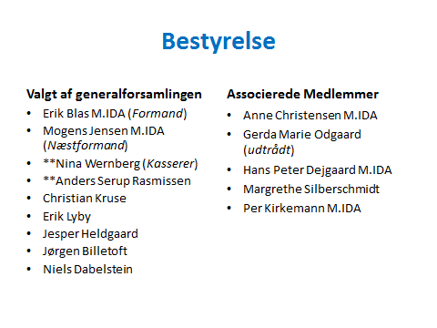

Nina Wernberg og Anders Serup Rasmussen har været medlemmer af bestyrelsen valgt af general forsamlingen i to perioder af tre år og kan derfor ikke genvælges. Rie Odgaard har efter cirka 20 år i bestyrelsen valgt at trappe ned og derfor stoppe som aktivt bestyrelsesmedlem af selskabet. Formanden takkede for deres store indsatsfor det ulandsfaglige arbejde i selskabet.

3. Forelæggelse af Selskabets reviderede regnskab for 2012 til godkendelse

Kassereren Nina Wernberg fremlagde årsregnskabet for 2013 (1. januar – 31. december). Der har i alt været udgifter på kr. 128.154 kr. og indtægter fra medlemskontingent og deltagergebyrer 54.400. Sammen med tilskuddet fra IDA på kr. 120.000 kr. giver det et resultat med et overskud på 46.245 kr. plus overført fra tidligere år på 168.479 kr. giver et beholdning til disposition på 214.724 kr.

Omkostningerne ved hvert arrangement ligger i gennemsnit på ca. 11.000, hvilket er pænt under det budgetterede underskud på 14.000 kr.

Som en opfølgning på bestyrelsens nye kommunikationsstrategi, har vi øget udgifterne til hjemmesiden og det bliver også tilfældet i de kommende år.

Udgifterne til afholdelse af bestyrelsesmøder i 2013 har været noget lavere end de tidligere år. Det er en bevidst strategi fra bestyrelsens side at holde disse omkostninger så lave som mulligt.

Generalforsamlingen godkendte årets regnskab.

4. Fremtidigt arbejde i Selskabet og budget for 2013

Den afgående bestyrelse har besluttet en navneændring til IDA Global Development (fuldt navn på dansk: ”Dansk Selskab for Global Udvikling” og Engelsk: ”Danish Society for Global Development”). Fra IDAs side har der været et ønske om at standardisere navnene på alle de fagtekniske selskaber, således at disse starter med ”IDA”. Fra Selskabets side er der et ønske om navneskift primært motiveret af tre forhold. Den gamle polarisering mellem ”u- og i-lande” ikke længere er relevant. Udvikling bygger i dag i langt højere grad end tidligere på gensidig afhængighed og kræver i stigende grad ’globale løsninger’. Medens den generelle udvikling bidrager til at mindske de økonomiske forskelle mellem ’rige’ og ’fattige’ lande er ulighederne indenfor landene voksende, noget som kræver institutionel og politisk udvikling. Den traditionelle udviklingsarbejder, udsendt til ’ulande’ for statslige midler er stort set forsvundet og erstattet af folk der arbejder for private kommercielle firmaer eller NGOer.

Sideløbende med navneændringen har bestyrelsen påbegyndt arbejdet for strategisk at justere selskabet til den nye virkelighed. Foreløbig følger dette arbejde to spor. Ekstern kommunikation: ny og klarere branding; ny og mere aktiv hjemmeside; øget brug og gennemslagskraft i officielle og sociale medier. Internt fokus: vægt på tværfaglighed og etik; give en kritisk kant til de emner, der tages op; bedre mulighed for medlemmerne at opbygge og vedligeholde faglige netværk; undersøge nye arrangement former, som giver bedre muligheder for deltagelse og engagement.

En af de store udfordringer ligger i at lave arrangementer, der passer til medlemmernes behov, inklusive arbejds- og personlige situationer. Som det ses af medlemsprofilen 2012- versus 2012, har det været en tilgang af nye medlemmer i aldersgrupperne under 50 år. Aldersfordelingen ved arrangementerne indikerer derimod en relativ under-repræsentation af grupperne mellem 30 og 66 år. Dette kan skyldes en lang række forhold og formanden gjorde opmærksom på at denne udfordring deles af de fleste andre af IDAs fagselskaber.

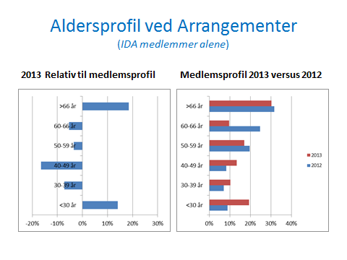

Bestyrelsen har budgetteret med 8 arrangementer i det kommende år og et forventet samlet deltagerantal på 420. Der arbejdes imidlertid på flere emner og det er sandsynligt at det endelige antal møder vil blive større.

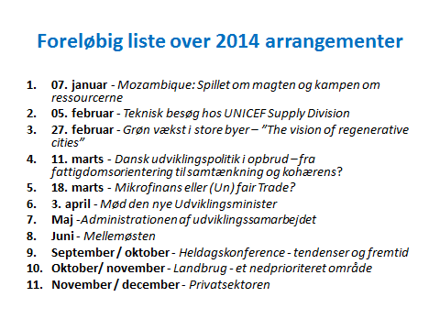

Budget for kommende år

Kasseren fremlagde selskabets budget for 2014. Dette viser at, der er budgetteret med otte møder inklusive en international konference og en samlet mødedeltagelse på 420 personer. Udgiften til møder samt drift forventes at blive kr. 245.000 DKK (møder 207.000 og drift 38.000). Egenindtægten er budgetteret til 70.000 (møder 40.000 og kontingenter 30.000). Dvs., at der er en difference på 175.000. IDA har bevilget 120.000, det samme som i 2013. Resten kan dækkes fra kassebeholdningen, der ved udgangen af 2013 udgjorde 214.724 kr. Formanden gjorde opmærksom på, at det er muligt at søge IDA om underskudsdækning, men at dette givet ikke vil blive imødekommet så længe, selskabet har så stor en kassebeholdning.

Inklusive i ovenstående er 10.000 til teknologi og virtuelle møder. Generalforsamlingen opfordrede bestyrelsen til at kikke nærmere på den planlagte internationale konference som eventuelt kunne erstattes af kortere arrangementer. Herunder at se på erfaringer fra 27. februar mødet om grøn vækst i store byer, hvor to oplægsholdere på fra syd vil deltage via videolink.

Budgettet blev godkendt, idet generalforsamlingen vedtog at hæve det budgetterede beløb fra 7.000 DKK til 15.000 DKK til fortsat udvikling og vedligeholdelse af selskabets hjemmeside.

5. Beretning om IDA’s fagtekniske arbejde
Formanden fortalte kort om IDA’s fagtekniske arbejde, som har været et godt år. 571 arrangementer blev afholdt med totalt 29.087 deltagere, heraf var de 15.309 IDA medlemmer.
IDA ”produktionsstatistik | 2009 | 2010 | 2011 | 2012 | 2013
Antal førstegangs deltagere IDA medlemmer | 7.060 | 7.561 | 7.830 | 8.595 | 8.969
Antal IDA deltagere | 12.537 | 13.295 | 13.132 | 14.206 | 15.309
Antal afholdte arrangementer (ekskl. generalforsamlinger) | 539 | 582 | 572 | 569 | 571
Antal deltagere | 21.408 | 23.257 | 27.637 | 29.549 | 29.087

IDA selskaberne har i stigende omfang taget nye virtuelle redskaber og mødeformer i brug. Specielt webinarer har vist gode resultater og der fungerer nu et professionelt TV studie i Ingeniørhuset. Kulturnat arrangementet, som var et samarbejde mellem 15 fagtekniske enheder, havde 160 frivillige og 2.790 deltagere. IDAs temaår ”Global cooperation – the key to prosperity” omfattede 257 arrangementer med mere end 17.000 deltagere. Tre fjerdedele af IDAs fagselskaber, inklusive ULAND deltog med arrangementer. Der er blevet oprettet et Ungeråd for at dække et stort ønske blandt IDA’s unge frivillige for at mødes, netværke, diskutere og samarbejde på tværs af enheder.

Formanden nævnte desuden, at IDA Global Development som en del af den nye strategi vil lægge mere vægt på samarbejde med andre fagtekniske enheder i IDA

6. Indkomne forslag
Der var ikke indkommet forslag til behandling på generalforsamlingen.

7. Valg af 2 bestyrelsesmedlemmer

Nanna Callesen Bang og Hans Peter Dejgaard blev valgt til de to ledige pladser

9. Valg af kritisk revisor
Den kritiske revisor, Jytte Jakobsen, blev genvalgt for en ny etårig periode.

10. Eventuelt
Der blev udtrykt en stor tak til en lang og god indsats fra Nina Wernberg, Rie Odgård, og Anders Serup Rasmussen. Og til netværkssekretær Henriette Bloch Vejbæk for det gode samarbejde i årets løb.

